REPORT

THIẾT KẾ VÀ THỰC HIỆN HỆ THỐNG ĐẾM SỐ BƯỚC CHÂN
Design and Implementation of a Pedometer
Ver 0.2
19/04/2023

 | Họ và tên (Full name) | Mã SV (ID) | Đóng góp (Contribution)
Thành viên 1 (Member 1)
Thành viên 2
(Member 2)
Tên/Địa chỉ Repo trên Github

Tóm tắt (Abstract - from 5 to 10 lines)

Từ khóa (Keywords)

Hướng dẫn (Guide)
Sinh viên điền vào báo cáo theo mẫu đính kèm. Sinh viên điền các mục:
- Thông tin sinh viên, mã số sinh viên
- Mục Đóng Góp điền các công việc đã làm tương ứng của từng sinh viên.
- Tên/Địa chỉ Repo trên Github
Ngoại trừ phần thông tin sinh viên, mã số sinh viên và tên/địa chỉ Repo trên Github ở đầu, sinh viên cần hoàn thành các phần nội dung (theo các mục đã được gợi ý – nhưng không hạn chế) trong phần báo cáo để mô tả các công việc nhóm đã thực hiện và các kết quả đã đạt được.
Sinh viên làm theo nhóm chỉ cần 1 sinh viên đại diện nộp 1 bản báo cáo, sửa tên file thành tên của các thành viên trong nhóm (viết có dấu).
Sinh viên nộp lại báo cáo này trước khi tới trình bày kết quả, muộn nhất trước ngày thi hết môn một ngày. Ngày thi, SV cần mang máy tính laptop và sản phẩm để chạy demo!
Lưu ý: Nghiêm cấm mọi hình thức copy bài (bao gồm cả report và mã nguồn) của nhau. Nếu phát hiện sự giống nhau giữa 2 bài thì tùy mức độ mà có thể sẽ bị trừ điểm hoặc chia lấy điểm trung bình làm điểm của project.

Document History
Version | Time | Revised by | Description
V0.1 | 15/4/2023 | Nguyễn Kiêm Hùng | Original Version
V0.2 | 1904/2023 | Nguyễn Kiêm Hùng | Modified the format of report

Mục lục (Table of Contents)

Document History 3
Table of Contents 4
1. Giới thiệu (Introduction) 6
2. Yêu cầu đối với thiết kế (Requirements) 6
2.1. Yêu cầu đối với thiết kế 6
2.2. Đặc tả kỹ thuật (Specification) 7
3. Thực hiện hệ thống (Implementation) 7
3.1. Kiến trúc phần cứng (Hardware Architecture) 7
3.1.1. Khối xử lý trung tâm 8
3.1.2. Cảm biến đầu vào 8
3.1.3. Các LED 8
3.1.4. LCD 8
3.2. Lập trình phần mềm 8
3.2.1. Thiết lập Clock cho hệ thống 8
3.2.2. Khởi tạo các LED 9
3.2.3. Khởi tạo các Switch 9
3.2.4. Khởi tạo Systick Timer 9
3.2.5. Thiết lập mức ưu tiên cho các ngắt 9
3.2.6. Chương trình điều khiển (Hàm main()) 9
4. Kiểm chứng (Validation) 9
5. Kết luận (Conclusion) 9
Appendix A: Schematic 10
Appendix B: Code 11
Appendix C: 12
Danh sách hình 13
List of Tables 14
No table of figures entries found.References 14

Giới thiệu (Introduction)
(Introduction to the motivation, Objectives, and main Contents of the project)
Mục tiêu của dự án: Vận dụng các kiến thức, kỹ năng đã được học để thiết kế và thực thi một bộ đếm số bước chân. Hệ thống được thiết kế để có thể thực hiện bằng các mô-đun cảm biến gia tốc và các ngoại vi có sẵn trên bo mạch FRDM-KL46z. Sinh viên cũng có thể sử dụng một bo mạch tương đương để thực hiện dự án.

Yêu cầu đối với thiết kế (Requirements)

Yêu cầu đối với thiết kế
Yêu cầu thiết kế:
- Chức năng: Đếm số bước chân khi người sử dụng thiết bị di chuyển và hiển thị kết quả trên màn LCD.
- Các đầu vào:
  - Hệ thống sử dụng cảm biến gia tốc MMA8451 để đo số bước chân.
  - SW1 để chuyển đổi bộ đếm bước chân hoạt động giữa trạng thái hoạt động và trạng thái dừng. Khi bộ đếm dừng hoạt động, nếu bấm SW1 bộ đếm chuyển sang trạng thái hoạt động, và ngược lại. Khi chuyển từ trạng thái dừng sang trạng thái hoạt động, bộ đếm tiếp tục đếm từ số bước chân đang hiển thị trên LCD.
  - SW2 để xóa (reset) kết quả đếm của bộ đếm về không.
- Các đầu ra:
  - Hệ thống có 2 lối ra trạng thái: LED xanh nhấp nháy với tần số 1Hz khi bộ đếm hoạt động; tắt khi hệ thống dừng hoạt động. LED đỏ sáng khi hệ thống dừng hoạt động; tắt khi hệ thống hoạt động.
  - LCD: Hiện thị số bước chân
- Bộ đếm sử dụng một timer để xác định khoảng thời gian nhấp nháy LED xanh.

Đặc tả kỹ thuật (Specification)

Thực hiện hệ thống (Implementation)

Kiến trúc phần cứng (Hardware Architecture)
Miêu tả chức năng của các ngoại vi có sẵn trên bo mạch FRDM-KL46Z được sử dụng để thực hiện hệ thống đếm bước chân (Bảng 1);

Bảng 1: Mô tả các ngoại vi được sử dụng.
STT | Tên ngoại vi | Chức năng
1 | SW1 | Start/Stop bộ đếm

Các mô-đun phần cứng trên bo mạch FRDM-KL46Z được sử dụng để thực hiện bộ điều khiển như sau:

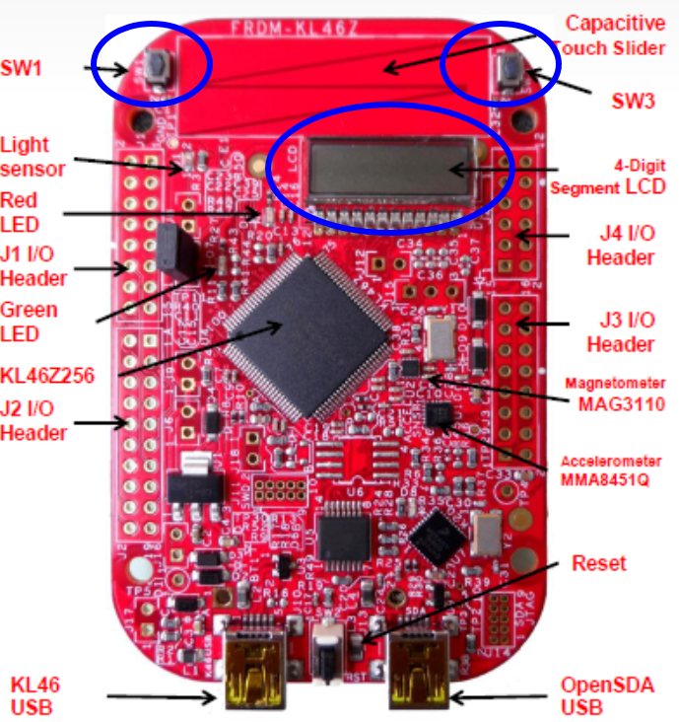
Hình 1. Giao diện ghép nối I/O của đơn vị Sorting Unit.

Khối xử lý trung tâm
Sinh viên/Học viên chỉ ra thuật toán được sử dụng cho thực hiện hệ thống điều khiển ở đây.

Cảm biến đầu vào

Hình 2: Cấu trúc của cảm biến đầu vào.

Các LED
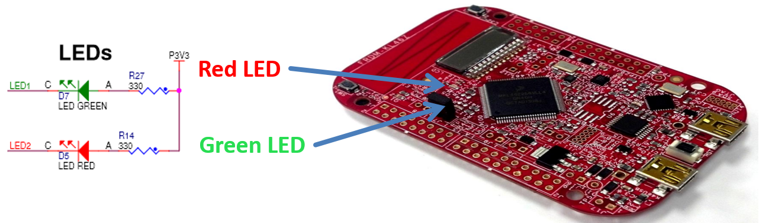
Hình 3: Các LED trên bo mạch FRDM-KL46Z.
Bảng 2. Kết nối các LED trên bo mạch KL46Z
LED | KL46Z Pin
Red | PTE29
Green | PTD5

LCD

Lập trình phần mềm

Thiết lập Clock cho hệ thống

Khởi tạo các LED

Khởi tạo các Switch

Cấp xung clock cho cổng GPIO:

Thiết lập ngắt cho Switches:

Khởi tạo Systick Timer

Thiết lập mức ưu tiên cho các ngắt

Chương trình điều khiển (Hàm main())

Hình 4:.

Kiểm chứng (Validation)

Kết luận (Conclusion)

Appendix A: Schematic

Appendix B: Code

Appendix C:

Compress and email to hungnvnu@gmail.com

Danh sách hình (List of Figures)
Hình 1. Ví dụ minh họa quá trình sắp xếp một dãy gồm 4 phần tử theo trật tự tăng dần. 6
Hình 2. Giao diện ghép nối I/O của đơn vị Sorting Unit. 7
Hình 3: Mô hình máy FSMD. 8
Hình 4: Cấu trúc của khối xử lý dữ liệu Datapath. 8
Hình 5: Máy trạng thái FSM của khối điều khiển. 8
Hình 6: Sơ đồ khối tổng thể của sorting unit. 9
Hình 7: Chỉ ra tổ chức dạng cây của các file mã nguồn. 9
Hình 8: Kết quả mô phỏng. 9

Danh sách Bảng (List of Tables)
Bảng 1: Mô tả các ngoại vi được sử dụng. 7
Bảng 2. Kết nối các LED trên bo mạch KL46Z 9

References

